ПРОЕКТ  
В КАТЕГОРИЯ

Софтуерни Приложения

ТЕМА:

Бизнес и/или социален проблем

Автор:

Атанас Тихомиров Апостолов 10Б

Иван Дойчинов Дочев 10Б

Ръководител:

Димитър Янакиев

БургасСЪДЪРЖАНИЕ

1 РЕЗЮМЕ 2

2 Цели (предназначение, кратък анализ на потребностите и на съществуващите решения) 3

3 Основни етапи в реализирането на проекта (основни дейности, роли на авторите) 4

Потребителски изисквания и работен процес 4

Примерен потребителски интерфейс 4

Модел на съдържанието / данните 4

4 Ниво на сложност на проекта − основни проблеми при реализация на поставените цели 5

5 Логическо и функционално описание на решението – архитектура, от какви модули е изградено, какви са функциите на всеки модул, какви са взаимодействията помежду им и т.н. 5

6 Реализация − обосновка за използвани технологични средства, алгоритми, литература, програмни приложения и др. 6

7 Описание на приложението – как се стартира и/или инсталира, как се използва, как се поддържа 8

8 Заключение и възможно бъдещо развитие 10

9 Използвани литературни източници и Уеб сайтове 10

10 Приложения 10

11 КРИТЕРИИ ЗА ОЦЕНЯВАНЕ 12

СОФТУЕРНИ ПРИЛОЖЕНИЯ 12

РАЗПРЕДЕЛЕНИ ПРИЛОЖЕНИЯ 13

# РЕЗЮМЕ

Съвременният нараснал проблем с отпадъците изисква иновативни решения. Системите за "Умно Управление на Отпадъците" съчетават технология, сензори и данни за ефективно събиране. Сензорите предоставят реално време информация за нивата на отпадъците. Този подход не само решава екологичните предизвикателства, но и допринася за икономическа ефективност и устойчивост в управлението на отпадъците.

# Цели (предназначение, кратък анализ на потребностите и на съществуващите решения)

Целите на умния контейнер за отпадъци са оптимизиране на управлението на боклука, подобряване на ефективността и опазване на околната среда. Анализирайки потребностите, установява се, че традиционните методи за управление на отпадъците често са неефективни и неудобни. Smart waste management решенията предлагат реално време следене на нивата на отпадъци, позволявайки точно определение на оптимални маршрути за събиране. Това намалява времето и разходите за обслужване. Допълнителни функции като сензори за следене на количеството на отпадъците и отдалечено управление подобряват екологичната устойчивост. Свързаността през интернет позволява оперативно реагиране и предотвратяване на проблеми. Такива иновации допринасят за по-ефективно, устойчиво и интелигентно управление на отпадъците в градската среда.

# Основни етапи в реализирането на проекта (основни дейности, роли на авторите)

## Потребителски изисквания и работен процес

## 

## Примерен потребителски интерфейс

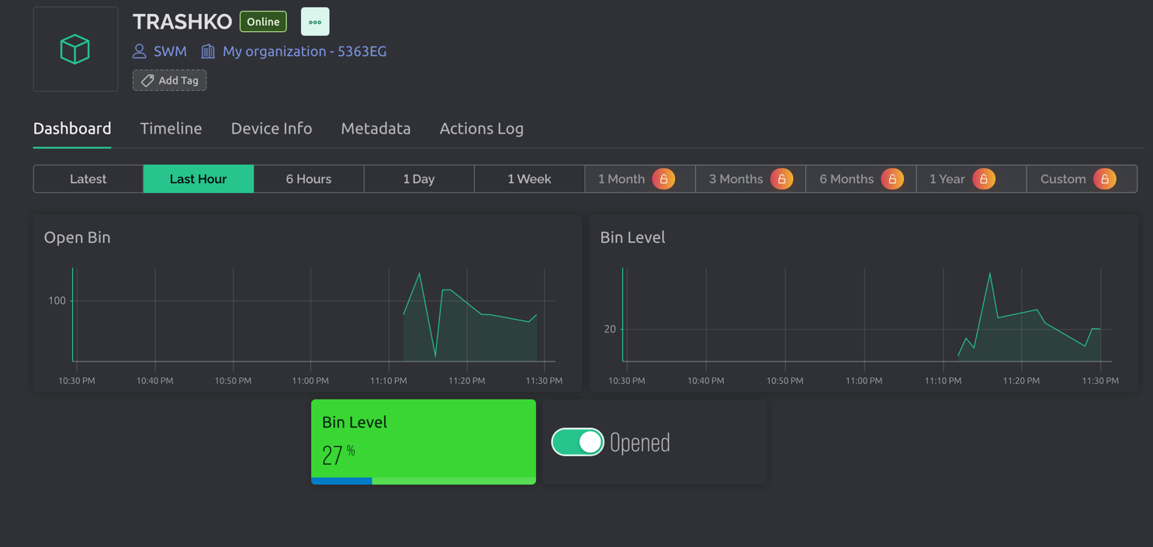

## 

# 

# 4 Ниво на сложност на проекта − основни проблеми при реализация на поставените цели

Като отбор, който се възползва от esp8266 за сглобяването на кошчето, се сблъскахме с няколко ключови трудности, които дълго ни държаха на крака и изискваха сериозно усилие и търпение.

В началото, когато пристъпихме към проекта, съсредоточихме се върху избора на esp8266 като хардуерна платформа, но скоро осъзнахме, че процесът на интеграция беше много по-сложен, отколкото сме очаквали. Изправих се пред предизвикателствата на правилното свързване на компонентите и осигуряване на съвместимостта им с избрания микроконтролер. Липсата на детайлни ръководства и неясната документация на някои от компонентите ни изправиха пред сериозни затруднения. Когато стигнахме до фазата на физическото сглобяване, открихме, че размерите и формата на кошчето са предизвикателство. Пространството вътре беше ограничено, и беше трудно уместяването на всички необходими компоненти. Запояването на съединенията също се оказа доста трудно, тъй като изискваше прецизност и внимание към детайлите, за да се избегнат евентуални проблеми с електрическата връзка.

Работейки през тези предизвикателства, развихме уменията си за ръчна работа и решаване на проблеми. Въпреки че бяхме объркани и фрустриран по време на процеса, крайният резултат беше удовлетворителен. Тези преживявания ни научиха на ценността на стратегическото планиране и гъвкавостта при справяне с неочаквани трудности в света на DIY проектите.

# 

# Логическо и функционално описание на решението – архитектура, от какви модули е изградено, какви са функциите на всеки модул, какви са взаимодействията помежду им и т.н.

* **Фронтенд (Frontend):**
  + **Модул "Потребителски интерфейс":**
    - Функции: Показва потребителския интерфейс, където потребителите могат да създават, редактират и изтриват задачи.
    - Взаимодействия: Функции: Всички данни биват изпратени към сървара на Blynk IoT, който ги достъпва и разпределя по дадените желания на потребителя те представляват във формата „WIDGETS“, които потребителя може да управлява в реално време спрямо своите изисквания.

# Реализация − обосновка за използвани технологични средства, алгоритми, литература, програмни приложения и др.

* **Технологични средства:**
  + **Език за програмиране (Backend):**
* Backend
* C++
  + **Инструменти за управление на зависимости и сборка:**
    - Blynk IoT
* **Литература:**
  + **Книги и онлайн ресурси:**
* Arduino Documentation
* Blynk Documentation
* **Програмни приложения:**
  + **Интегрирани среди за разработка (IDE):**
* Arduino IDE
  + **Версионен контрол:**
* Github
  + **Базови програми за дизайн и разработка:**
* Figma
* Blynk IoT

# 

# 7 Описание на приложението – как се стартира и/или инсталира, как се използва, как се поддържа

* **Инсталация и стартиране:**
  + - 1. Отворете терминал на вашата локална машина и клонирайте хранилището чрез връзката по-долу.

<https://github.com/ATApostolov21/SWM.git>

* + - 2. Отворете blynk.io и изберете Trashko като ваш проект.
    - 3. Уверете се, че сте свързали Trashko и вашия компютър/лаптоп към 2,4 GHz Wi-Fi мрежа.
    - 4. Включете устройството за интелигентно управление на отпадъците.
    - 5. Изчакайте няколко секунди и сте готови да тръгнете!
  + **Тестване:**
    - Редовно изпълнение на тестове за увереност в стабилността на устройството.
  + **Обновявания и поправки:**
    - Редовни обновления с нови функционалности и подобрения.
    - Бързо реагиране на потенциални сигнали за проблеми и издаване на поправки.
  + **Поддръжка на сигурност:**
    - Редовно актуализиране на зависимостите и прилагане на препоръчителни практики за сигурност.
    - Разглеждане и отстраняване на възможни уязвимости.

# 

# 8 Заключение и възможно бъдещо развитие

В бъдеще, "Умните Кофи" имат потенциал да революционизират управлението на отпадъците, създавайки по-чисти и устойчиви градове, където технологията поддържа баланс между екологичност и ефективност в управлението на отпадъците. За напред имаме амбиция да разширим идеята си като добавим „Monitoring System“, за следене на няколко кошчета върху евакуационните схеми на офиси, училища и т.н. След като бъдат поставени устройства на различни места нашият софтуер ще следи в реално време кое кошче е пълно и кое не. Това ще улесни значително работа на хората отговарящи за хигиената на работните места и ще им освободи от времето за повече дейности свързани поддържането на чистота.

# 

# 9 Използвани литературни източници и Уеб сайтове

(Arduino Documentation, n.d.)

(Blynk.Documentation, n.d.)